T.C. 24.11.2021

PAMUKKALE ÜNİVERSİTESİ

MÜHENDİSLİK FAKÜLTESİ



EGEMEN ÖZDEN

20253074

B İ LG İ SAYAR MÜHEND İ SL İ Ğ İ

B İ LG İ SAYAR MÜHEND İ SL İ Ğ İ NE G İ R İ Ş LABORATUVAR I

DR . ÖĞR . ÜYESİ İ BRAH İ M KÖK

İçindekiler Tablosu

**Bölüm başlığını yazın (düzey 1)1**

Bölüm başlığını yazın (düzey 2)2

Bölüm başlığını yazın (düzey 3)3

**Bölüm başlığını yazın (düzey 1)4**

Bölüm başlığını yazın (düzey 2)5

Bölüm başlığını yazın (düzey 3)6

**ŞEKİL TABLOSU YAP EGEMEEEENNNNN!!!**

## **1. NESNELERİN İNTERNETİ (IOT) NEDİR?**

Nesnelerin İnterneti, bilgi üretebilen ve internet üzerinden bunu paylaşabilen tüm bilgi işlem cihazlarını, mekanik ve dijital makineleri, nesneleri, hayvanları ve hatta insanları birbirine bağlayan teknolojiye verilen isimdir. IoT kısaltmasıyla bilinen bu teknoloji, her bir “nesneye” benzersiz bir kimlik (UID) atayarak herhangi bir insan müdahalesine gerek olmaksızın birbirleriyle ve merkezi kontrol mekanizmalarıyla veri paylaşımı yapmalarını mümkün kılar.

Günümüzde neredeyse tüm sektörlerden farklı ölçeklerdeki şirketler daha verimli çalışmak, iş süreçlerini iyileştirmek, daha etkili kararlar almak ve işlerinin değerini artırmak için çeşitli nesnelerin interneti uygulamalarını kullanmaktadır.

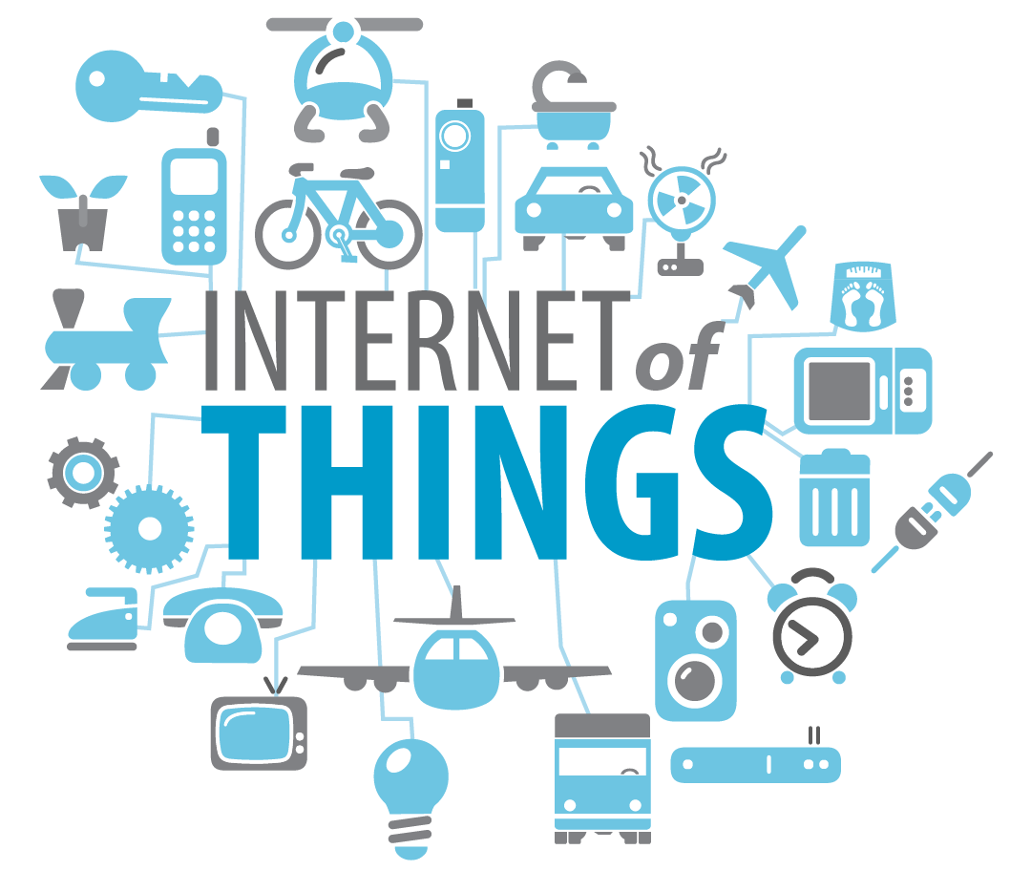

**Nesnelerin interneti**, basit sensörlerden akıllı telefonlara ve giyilebilir cihazlara kadar birbirine bağlı cihazlardan oluşan ağdır. Dünyanın dört bir yanında artık internete bağlı olan ve tümü veri toplayan ve paylaşan milyarlarca fiziksel cihazı ifade eder.

## **1.1 IoT Teriminin Açılımı**

Nesnelerin interneti, kısaca IoT olarak bilinmektedir. IoT, “Internet of Things” tabirinin kısaltmasıdır. Türkçeye doğrudan “şeylerin interneti” olarak çevrilebilecek bu tabir, daha önce veri toplama ve bilgi paylaşma kabiliyeti olmayan nesnelerin akıllandırılmasına, yeni kabiliyetler kazandırılarak internete bağlanabilmelerine atıfta bulunmaktadır. <https://www.innova.com.tr/tr/blog/dijital-donusum-blog/nesnelerin-interneti-iot-nedir>

**1.2 IoT Sistemi Nedir?**

Fiziksel nesnelerin birbirleriyle ya da daha büyük sistemlerle bağlantılı olduğu iletişim ağıdır. Nesnelerin, mekanik ve dijital makinelerin, kendi IP adreslerine ve sensörlerine sahip cihazların insana gerek duymadan birbirleriyle kablolu veya kablosuz bir ağ üzerinden iletişim kurabilmeleri, sahip oldukları bilgileri analiz ederek eş zamanlı daha akıllı kararlar alabilmeleri ve otomatize bir şekilde birbirlerine veri iletebildiği sistemlerin tümünü ifade eder. Kısa tanımıyla, akıllı cihazların birbiriyle iletişime geçmesi, haberleşmesidir. Bu iletişim sayesinde nesneler “akıllı” hale gelirler.

**2. IOT’NİN TARİHÇESİ:**

Internet of Things yani IoT, ilk kez Kevin Ashton tarafından 1991 senesinde ortaya atılmış bir kavram olmakla birlikte kol saatinden sayısız elektronik cihaza kadar tüm makinelerin birbiriyle iletişime geçmesini açıklıyor. <https://www.isbank.com.tr/blog/nesnelerin-interneti-nedir>

**Nesnelerin interneti** kavramının ilk örneği; 15 akademisyen tarafından 1999 yılında kahve makinesinin çevrim içi olarak kameralı sistem sayesinde görüntülenmesidir. Bu görüntünün 3 defa ve gerçek zamanlı bir biçimde gönderiliyor olması, o günün koşullarında insan ufkunun ne kadar geniş olduğunu gösteriyordu. Kavram ortaya atıldığı ilk zamanlarda sensörler ve radyo dalgalarına dayalı bir sistem yardımı ile kullanılmıştır. <http://blog.klemsan.com.tr/nesnelerin-internetinde-iot-tarihsel-surec/>

**3. IOT NASIL ÇALIŞIR?**

Bir IoT ekosistemi, ortamlarından aldıkları verileri toplamak, göndermek ve bunlara göre hareket etmek için gömülü işlemcileri, sensörleri ve iletişim donanımlarını kullanan web özellikli akıllı aygıtlardan oluşur. IoT cihazları, topladıkları sensör verilerini, bir IoT ağ geçidine veya verilerin analiz edilmesine veya yerel olarak analiz edilmek üzere buluta gönderildiği başka bir aygıta bağlanarak paylaşır. Bazen, bu cihazlar diğer ilgili cihazlarla iletişim kurar ve birbirlerinden aldıkları bilgilere göre hareket ederler. Cihazlar insan müdahalesine gerek duymadan çalışmaların çoğunu yapar, ancak insanlar cihazlarla etkileşime girebilir. Örneğin, bunları ayarlamak, talimat vermek veya verilere erişmek. Bu web özellikli cihazlarla kullanılan bağlantı, ağ iletişimi ve iletişim protokolleri büyük oranda dağıtılan belirli IoT uygulamalarına bağlıdır. <https://trex.com.tr/tr/bilgi-bankasi/internet-of-things-iot-nesnelerin-interneti/>

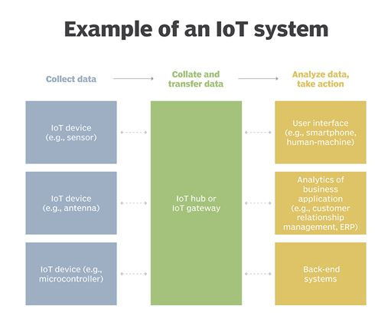

Bir **IoT** ekosistemi, ortamlarından edindikleri verileri toplamak, göndermek ve bunlara göre hareket etmek için işlemciler, sensörler ve iletişim donanımı gibi gömülü sistemleri kullanan web özellikli akıllı cihazlardan oluşur.

**IoT** cihazları, verilerin yerel olarak analiz edilmek veya analiz edilmek üzere buluta gönderildiği bir **IoT** ağ geçidine veya başka bir uç cihaza bağlanarak topladıkları sensör verilerini paylaşır.Bazen bu cihazlar diğer ilgili cihazlarla iletişim kurar ve birbirlerinden aldıkları bilgilere göre hareket ederler.

**4. UYGULAMA ALANLARI**

"Nesnelerin interneti" olarak da ifade edilen IoT, oldukça geniş bir uygulama alanına sahiptir. Ayrıca uygulama alanı da sürekli olarak genişler. Çünkü her yeni teknoloji, aynı zamanda IoT için de yeni bir alan açmaya adaydır. IoT’un uygulama alanları; akıllı şehirlerden akıllı binalara, akıllı protezlerden akıllı ev aletlerine, akıllı trafik ışıklarından akıllı tarıma ve sağlıktan güvenliğe kadar uzanır. 2020 yılı itibariyle internete bağlı olan ve nesnelerin interneti ağı içerisinde yer alan cihaz sayısının 20 milyarın üzerinde olduğu tahmin ediliyor. 2025 yılına kadar ise bu sayının katlanarak artacağı öngörülür.

Akıllı şehir, bina ve trafik ışıkları söz konusu olduğunda IoT, büyük bir otomatik idare olanağı sunarken tarım alanında ise uzaktan denetlenebilirliğin yanı sıra ihtiyaç duyulan zamanda ihtiyaç duyulan miktarda sulama yapılmasından, cihazların bitkilerin takibini kendi kendine yapmasına kadar geniş bir alanda kullanılır. Sağlık alanında ise vücuda yerleştirilen çeşitli implantlar yoluyla, kablosuz olarak temasa geçilebilen ve uzun zaman boyunda dışarıdan herhangi bir müdahaleye gerek olmaksızın ölçüm yapılmasına olanak sağlayan akıllı sensörler ile diyabet, inme, kalp, bilişsel bozukluklar ve nörolojik nöbetlere kadar geniş bir uygulama alanı içerisinde sağlık kayıtlarının ölçülmesi ve saklanması için kullanılabilir.

#### **IOT Uygulama Alanları**

* Akıllı Mağazalar
* Sağlık Uygulamaları
* Ulaşım Sektörü
* Tarım Sektörü
* Enerji Alanında
* Giyilebilir Uygulamalar
* Araç Takip Sistemleri
* Çevre Alanında
* Akıllı Ev Uygulamaları

**4.1 Akıllı Mağazalar**

IoT fiziksel mağazaları tıpkı web siteleri yönetir gibi yönetme kabiliyeti sunuyor. Zincir market, mağaza, AVM ve diğer çoklu fiziksel noktalara sahip tüm işletme türleri için daha yüksek verim, müşteri ve çalışan memnuniyeti sağlayan yeteneklere sahiptir. Hangi mağazada kaç müşterinin bulunduğunu güncel olarak takip eder ve raporlar. Platform, özellikle büyük mağazalarda müşterilerin hangi alanlara ilgi gösterdiğini analiz ederek, yöneticilerin veri odaklı kararlar almalarını destekler.

**4.2 Sağlık Uygulamaları**

Nesnelerin İnternetinin bir başka kullanım alanı da sağlık sektörüdür. Vücut değerlerinin takibi ve sağlık personelinin işlerini veri toplama analiz etme gibi işlemlerle kolaylaştırma konuları ilkler arasında. Bunun yanı sıra tıbbi cihazlar, giyilebilir akıllı cihazlar, acil bildirim sistemleri ile acil durumlarda gerekli şahıs veya kurumlara bildirim gönderme, kalp krizi vb. sorunlarda ambulans çağırma, gerçek zamanlı bebek izleme, uzaktan sağlık ve aşı takip sistemi gibi hayat kolaylaştırıcı sistemler sağlık alanında kullanılıyor.

metin, elektronik eşyalar içeren bir resim

Açıklama otomatik olarak oluşturuldu

## **4.3 Ulaşım Sektörü**

Hız kesmeden gelişim gösteren ulaşım ve otomotiv sektörü durmadan yenilikler sunmakta ve otomasyon konusu daha da göz önünde tutulmaktadır. Sürüş deneyimi ve emniyeti arttırmak için sürekli olarak teknolojik nimetlerden faydalanan bu sektörde IoT’nin olması da kaçınılmazdı. Sürücü ile araç arasındaki etkileşimi arttırmak, akıllı park, trafik izleme, güvenlik, yol yardımı, insansız navigasyon yöntemi, acil durumlar için otomatik şanzıman sistemi IoT cihazlarıyla sağlanan yenilikler olarak karşımıza çıkıyor.

**4.4 Tarım Sektörü**

Tarımda her adımın takibini sağlamak, kaliteli ve yüksek verimde ürünler üretmek için nesnelerin internetinden faydalanılıyor. Akıllı tarım aletleri, akıllı tarlalar gibi verimi arttırmaya ve süreyi kısaltmaya yönelik birçok alanda nesnelerin interneti mevzubahis oluyor. Ayrıca tüketilen yemeklerin gıda güvenliği sistemi ile geçtiği işlemlerin takibinin yapılması mümkün kılınıyor.

**4.5 Enerji Alanında**

Enerji sektöründe kendisine yer bulan IoT ile tasarruf amaçlı akıllı cihazların enerji kontrolünü sağlamak için uzaktan kontrol sistemleri barındırma, denetleme ve kontrol, veri toplama, gelişmiş ölçüm sistemleriyle verimliliği ve kaliteyi arttırma faydaları ön plana çıkıyor.

**4.6 Giyilebilir Uygulamalar**

Akıllı saatler artık sadece zamanı öğrenmek için değil; mesaj, telefon görüşmesi, zamanlama, sağlık bilgileri, antremanlar hakkında bilgi gibi pek çok veriyikullanıcılarına aktarma konusunda oldukça iyidir.

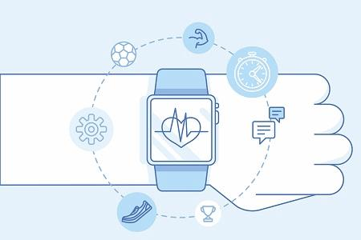

**4.7 Araç Takip Sistemleri İ**nternet erişiminin olduğu her alanda nesnelerin interneti devreye girmektedir. Akıllı araçlar internet erişimi ile donatılmıştır. Böylece elde edilen veriler kişilere kolaylıkla aktarılmaktadır.

**4.5 Çevre Alanında**

Çevre analiziyle IoT cihazlar; hava durumu, deprem gibi konularda erken haberdar etme ve kimi durumlarda otomatik tedbir alma sistemlerini sunuyor. Hava kirliliği konusunu da inceleyen IoT cihazlar, bu konuda çıkarımlar yapılmasını sağlıyor. Burada IoT; yangın ve yangın algılama sistemleri, bulut tabanla hava izleme sistemi, doğal afet erken uyarı ve tedbir sistemleri gibi alanlarda kendini gösterir.

**4.8 Akıllı Ev Uygulamaları**

Akıllı ev, en popüler **IoT örneği** olarak karşımıza çıkmaktadır. Akıllı ev ile kişiler uzaktan talimatlar ile evini her an kontrol edebilmekte ve istedikleri ayarları yapabilmektedir. Hayatı kolaylaştıran akıllı ev teknolojisiyle kişiler cihazlarla her daim evlerinden veri alma şansına sahip olmaktadır.

### Akıllı Şehirler <https://www.milleni.com.tr/blog/teknoloji/nesnelerin-interneti-nedir>

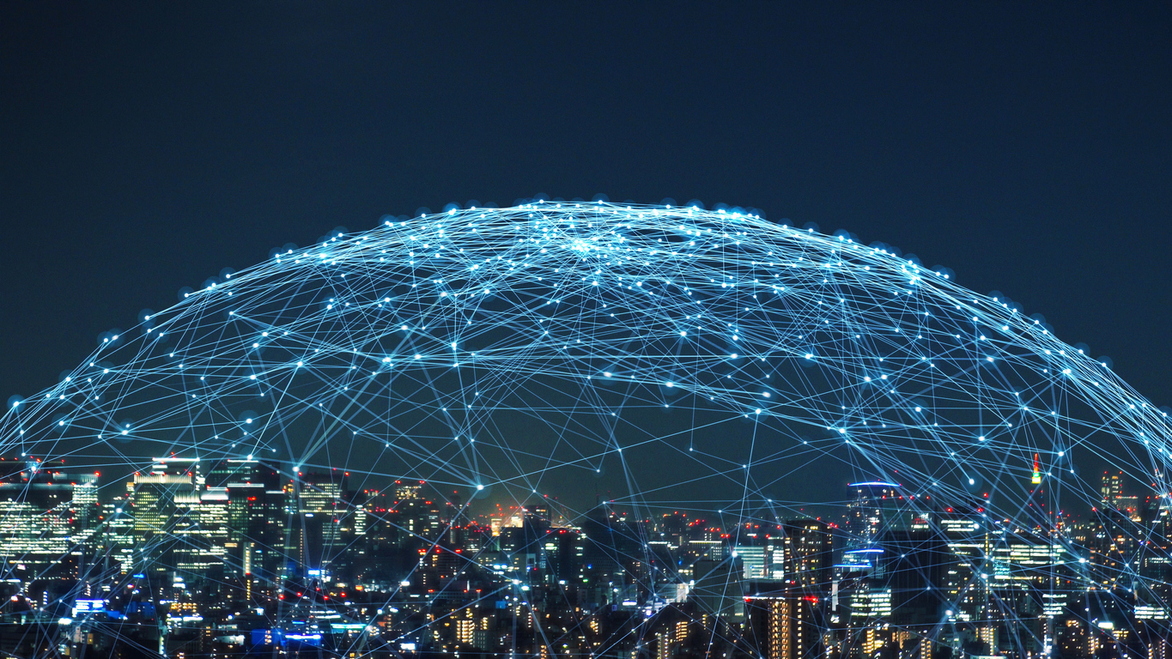

IoT tabanlı akıllı şehir sistemleri, şehir sakinlerinin hayatlarını kolaylaştıran hizmetler sunan uygulamaların geliştirilmesini, kullanıma sunulmasını ve diğer uygulamalarla entegre edilmesini sağlıyor. İnnova SkywaveCity , akıllı bir şehrin ihtiyaç duyduğu tüm kabiliyetleri modüler yapıda tek bir platform üzerinden yerel yönetimlere sunuyor.

Şehrin dört bir yanındaki farklı işlevlere sahip sayısız cihaz ve sensörden toplanan verileri tek bir merkezde bir araya getiren SkywaveCity akıllı şehir platformu, ulaşımdan aydınlatmaya, bilgi servislerinden iklim analizine, otopark ve atık yönetiminden sulamaya pek çok alanda şehirleri dijitalleştiriyor. İnnova'nın ödüllü SkywaveIoT platformu üzerinde inşa edilen SkywaveCity’nin esnek ve ölçeklenebilir mimarisi, yerel yönetimlere yeni hizmetlerini sisteme kolayca dahil etme ve şehrin büyümesiyle doğru orantılı olarak sistemi ölçekleyebilme imkânı sunuyor.

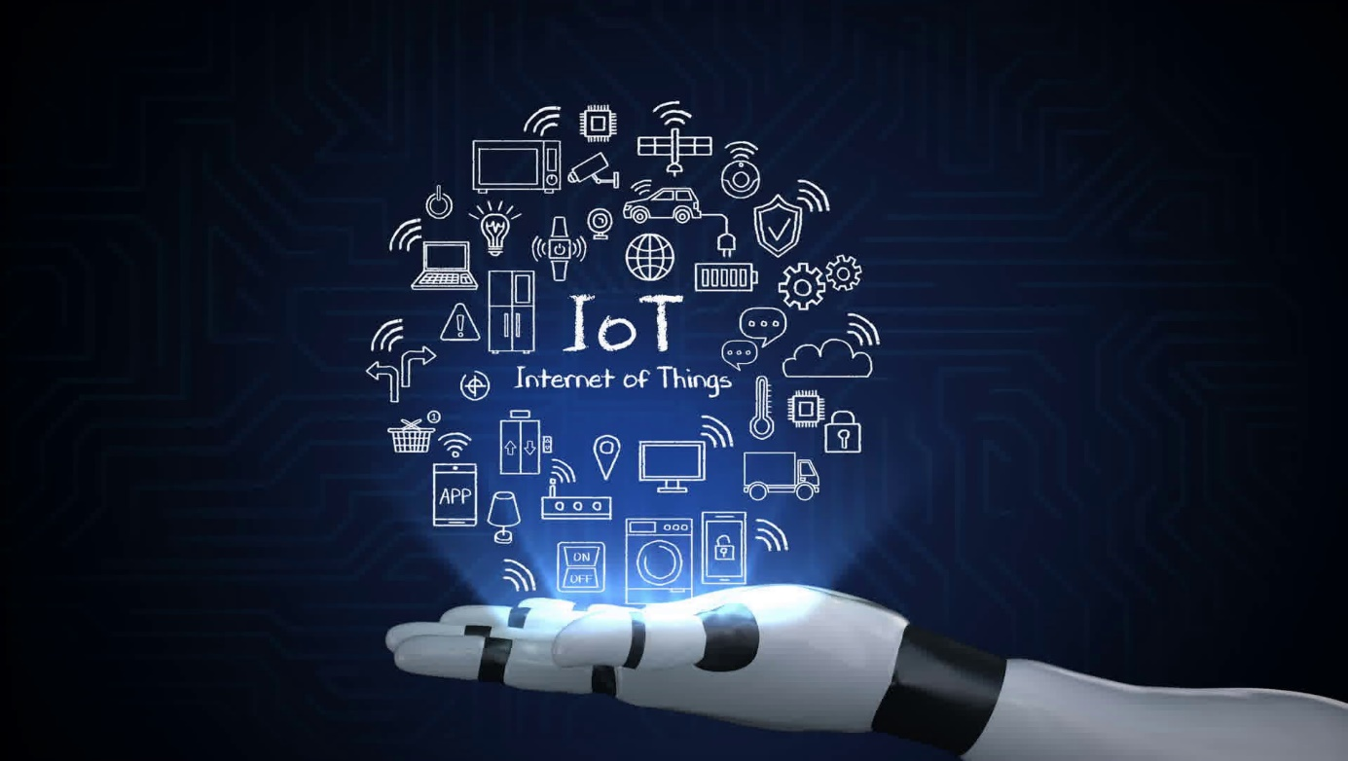

### Akıllı Mağazalar

IoT fiziksel mağazaları tıpkı web siteleri yönetir gibi yönetme kabiliyeti sunuyor. [İnnova SkywaveStore](https://www.innova.com.tr/iot/skywavestore.html) zincir market, mağaza, AVM ve diğer çoklu fiziksel noktalara sahip tüm işletme türleri için daha yüksek verim, müşteri ve çalışan memnuniyeti sağlayan yeteneklere sahip. Entegre, tek merkezden yönetilen akıllı mağaza platformu SkywaveStore, yöneticilerin kaç adet ve nerede olursa olsun tüm fiziksel mağazaların her bir karışında olanları tek bir merkezden anlık verilerle izlemelerini ve yönetmelerini sağlar.

SkywaveStore, hangi mağazada kaç müşterinin bulunduğunu güncel olarak takip eder ve raporlar. Platform, özellikle büyük mağazalarda müşterilerin hangi alanlara ilgi gösterdiğini analiz ederek, yöneticilerin veri odaklı kararlar almalarını destekler. SkywaveStore müşterilerin hareketlerini gerçekçi verilerle gözlerler, kampanya ürünleri, personel konumlandırılması gibi geliştirmelerle müşteri memnuniyet oranlarını yukarı çekmek için gerekli bilgileri sunar.

Nesneler, algılayıcı sensörlerle veri toplayabilir hale getirilerek, Wi-Fi, Bluetooh, Zigbee gibi teknolojilerle söz konusu verileri aktarabilir duruma geçer. Bu sayede nesnelerin internetine dahi olmuş olurlar. Bazı nesneler verileri işleme özelliği de bulundurur. Böylece doğrudan işlediği veriyi diğer nesnelerle veya merkez sunucuyla paylaşabilir.

## **IoT Uygulama Alanları**

"Nesnelerin interneti" olarak da ifade edilen IoT, oldukça geniş bir uygulama alanına sahiptir. Ayrıca uygulama alanı da sürekli olarak genişler. Çünkü her yeni teknoloji, aynı zamanda IoT için de yeni bir alan açmaya adaydır. IoT’un uygulama alanları; akıllı şehirlerden akıllı binalara, akıllı protezlerden akıllı ev aletlerine, akıllı trafik ışıklarından akıllı tarıma ve sağlıktan güvenliğe kadar uzanır. 2020 yılı itibariyle internete bağlı olan ve nesnelerin interneti ağı içerisinde yer alan cihaz sayısının 20 milyarın üzerinde olduğu tahmin ediliyor. 2025 yılına kadar ise bu sayının katlanarak artacağı öngörülür.

Akıllı şehir, bina ve trafik ışıkları söz konusu olduğunda IoT, büyük bir otomatik idare olanağı sunarken tarım alanında ise uzaktan denetlenebilirliğin yanı sıra ihtiyaç duyulan zamanda ihtiyaç duyulan miktarda sulama yapılmasından, cihazların bitkilerin takibini kendi kendine yapmasına kadar geniş bir alanda kullanılır. Sağlık alanında ise vücuda yerleştirilen çeşitli implantlar yoluyla, kablosuz olarak temasa geçilebilen ve uzun zaman boyunda dışarıdan herhangi bir müdahaleye gerek olmaksızın ölçüm yapılmasına olanak sağlayan akıllı sensörler ile diyabet, inme, kalp, bilişsel bozukluklar ve nörolojik nöbetlere kadar geniş bir uygulama alanı içerisinde sağlık kayıtlarının ölçülmesi ve saklanması için kullanılabilir.

[**Nesnelerin interneti**](https://n2mobil.com.tr/m2m-cozumleri/)aklınıza gelebilecek tüm nesnelerin internete erişmesini ve diğer cihazlar ile iletişim kurabilmesini sağlamaya yönelik bir teknolojidir. IoT uygulaması, nesneleri Bluetooth ve wifi gibi teknolojiler ile internete bağlamaktadır.

## **IoT (Nesnelerin İnterneti) Hangi Sektörlerde Kullanılır?**

* İmalat,
* Ulaştırma,
* Savunma,
* Tarım,
* Altyapı,
* Perakende,
* Lojistik,
* Bankalar,
* Gaz, petrol ve madencilik,
* Sigorta,
* Konut,
* [**Araç Takip Sistemleri**](https://n2mobil.com.tr/arac-takip-sistemi/)
* Gıda hizmetleri,
* Kamu kuruluşları,
* Hastaneler, sektörlerde kullanılabilmektedir.

Daha detaylı bir şekilde; akıllı binalar, akıllı duraklar, ev aletleri, arabalar, kalp monitörleri, akıllı toprak sulama, akıllı bileklikler gibi her alanda kullanılabilen bir teknolojidir.

Çevremizdeki farklı nesnelerin birbirleri arasında haberleşmesi, verileri hedef adrese yönlendirmesi gibi yetenekleri vasıtasıyla birbirleri ile iletişim kurması insanların uzun zamandır hayatında. IoT yani nesnelerin interneti insanoğlu için her geçen gün daha da önemli bir hale geliyor. Nesnelerin internetinin günümüzdeki en yaygın kullanım alanları; ortak kamu alanları olan metro istasyonları, ve yine aynı şekilde belediye duraklarıdır. Toplu taşıma araçlarını günlük hayatında sürekli kullanmak zorunda olanlar bilir ki, beklediğiniz aracın anlık olarak nerede olduğunu görmek ve ne zaman geleceğini bilmek zaman hesabı yapmak adına oldukça önemlidir. Hayatınızı düzene koymanızda da en büyük yardımcılarınızdan biri olmaktadır. <https://bulutistan.com/blog/nesnelerin-interneti-iot-nedir/>

Cihazlar birbirleri arasında devamlı olarak iletişim içerisindedir. Cihazlar arası haberleşme sayesinde nesneler günlük işlevlerini, çeşitli komutlar ile insan müdahalesi olmadan rahatlıkla yerine getirebiliyorlar.

Internet of Things yani IoT, ilk kez Kevin Ashton tarafından 1991 senesinde ortaya atılmış bir kavram olmakla birlikte kol saatinden sayısız elektronik cihaza kadar tüm makinelerin birbiriyle iletişime geçmesini açıklıyor. <https://www.isbank.com.tr/blog/nesnelerin-interneti-nedir>

Tek bir cümlede tanımlarsak; Belirli bir haberleşme protokolü ile cihazların birbirleriyle haberleşmesi, veri paylaşması işlemleri gerçekleştirilen bir ağ-cihaz sistemidir. <https://www.muhendisbeyinler.net/nesnelerin-interneti-iot-nedir/>

Bunların en başında ise “Akıllı Ev” ve “Akıllı Şehir” gelmekte. Ev içerisinde çalışan elektronik cihazlar artık doğrudan kablosuz ağa bağlanabilir duruma gelmiştir. Bu sayede akıllı ev sistemlerinde, ev aletleri daha kolay kontrol edilebilir duruma gelmiştir. Başlangıçta manuel olarak kontrol edilmelerine karşın teknolojinin gelişmesiyle artık elektronik cihazlar birbirleriyle de konuşarak otomatik kontrol de sağlanmış oldu.

Artık siz arabanızla evinize varmadan arabanızla evinizdeki ısıtma sistemi birbiriyle haberleşerek siz daha evinize varmadan eviniz ısınmış olacak. Ya da sabah alarmınız çaldığında mutfaktaki kahve makineniz kahvenizi siz mutfağa gidene kadar hazırlamış olacak. IoT’yi güzel kılan da işte bu.

**IoT Örnekleri Nelerdir, Ne İşe Yarar?**  
Bu uygulamaların kullanımı yaygın bir şekilde devam etmektedir. Gerek yerel yönetim birimleri, gerek işletmeler, gerekse de münferit olarak IoT kullanımlarına rastlanmaktadır. Bu uygulamalar şu şekilde örneklendirilebilir:  
- Akıllı şehir uygulamaları yerel yönetimlerin başvurduğu uygulamalardır. Trafik, ışıklandırma, park yerleri, atık yönetimleri örnek olarak gösterilir.  
- Akıllı ev uygulamaları, evin güvenliği başta olmak üzere, ısı, ışık, havalandırma, akıllı uygulamalar gibi uzaktan komuta edilebilecek sistemler kullanılabilir.  
- Tedarik uygulamaları, işletmeler tarafından aktif olarak takip edilen stok durumları, ürünlerin kullanma tarihleri, yeni siparişi ve tedariki gibi kolaylıklar sağlamaktadır.  
- Akıllı hayvancılık uygulamaları, hayvanları uzaktan takip eder. <https://www.milliyet.com.tr/egitim/nesnelerin-inteneti-iot-nedir-iot-ornekleri-nelerdir-ne-ise-yarar-6469806>

**Riskler neler?**  
Daha küçük ölçekli kuruluşlar genellikle daha büyük kurumsal şirketlerin BT kaynakları olmadan bağlı cihazları devreye aldığından, IoT benzersiz bir KOBİ güvenlik riski oluşturuyor. IoT cihazlarının kullanımı arttıkça, özellikle küçük işletmeler için güvenlik riski de büyüyor. Belirli IoT güvenlik önlemleri olmadan çalışmak verileri riske atıyor. Günümüzde ışık, yazıcı, hoparlör gibi basit nesneler kullanılması bile saldırı olanağını artırıyor. Bu cihazların sayısı ve türü ise işletmelere göre değişiklik gösterir.

Araştırma firması Gartner'a göre 2020 yılına kadar yaklaşık 25 milyon günlük nesne IoT özellikli olacak veya internete bağlanacak. Aynı firma tarafından yapılan bir

araştırma, kuruluşların yaklaşık yüzde 20’sinin son üç yılda, en az bir IoT tabanlı saldırıya maruz kaldığını ortaya koyuyor. Bir dizi güvenlik önlemi alarak saldırı riskleri en aza indirilebilir. <https://dijitalguvenlikplatformu.aksigorta.com.tr/haberler/nesnelerin-interneti-iot-nedir-bilmeniz-gereken-riskler-ve-onlemler>

#### **IOT Uygulama Alanları**

* Akıllı Ev
* Sağlık uygulamaları
* Akıllı hayvancılık uygulaması
* Akıllı Çevre
* Hasta Takip sistemi
* Lojistik
* Giyilebilir Uygulama
* Araç Takip Sistemleri
* Endüstriyel Uygulama

## **Enerji Sektöründe Nesnelerin İnterneti**

Enerji sektöründe kendisine yer bulan IoT ile tasarruf amaçlı akıllı cihazların enerji kontrolünü sağlamak için uzaktan kontrol sistemleri barındırma, denetleme ve kontrol, veri toplama, gelişmiş ölçüm sistemleriyle verimliliği ve kaliteyi arttırma faydaları ön plana çıkıyor.

## **Sağlık Sektöründe Nesnelerin İnterneti**

Nesnelerin İnternetinin bir başka kullanım alanı da sağlık sektörüdür. Vücut değerlerinin takibi ve sağlık personelinin işlerini veri toplama analiz etme gibi işlemlerle kolaylaştırma konuları ilkler arasında. Bunun yanı sıra tıbbi cihazlar, giyilebilir akıllı cihazlar, acil bildirim sistemleri ile acil durumlarda gerekli şahıs veya kurumlara bildirim gönderme, kalp krizi vb. sorunlarda ambulans çağırma, gerçek zamanlı bebek izleme, uzaktan sağlık ve aşı takip sistemi gibi hayat kolaylaştırıcı sistemler sağlık alanında kullanılıyor.

## **Ulaşım Sektöründe Nesnelerin İnterneti**

Hız kesmeden gelişim gösteren ulaşım ve otomotiv sektörü durmadan yenilikler sunmakta ve otomasyon konusu daha da göz önünde tutulmaktadır. Sürüş deneyimi ve emniyeti arttırmak için sürekli olarak teknolojik nimetlerden faydalanan bu sektörde IoT’nin olması da kaçınılmazdı. Sürücü ile araç arasındaki etkileşimi arttırmak, akıllı park, trafik izleme, güvenlik, yol yardımı, insansız navigasyon yöntemi, acil durumlar için otomatik şanzıman sistemi IoT cihazlarıyla sağlanan yenilikler olarak karşımıza çıkıyor.

## **Tarım Sektöründe Nesnelerin İnterneti**

Tarımda her adımın takibini sağlamak, kaliteli ve yüksek verimde ürünler üretmek için nesnelerin internetinden faydalanılıyor. Akıllı tarım aletleri, akıllı tarlalar gibi verimi arttırmaya ve süreyi kısaltmaya yönelik birçok alanda nesnelerin interneti mevzubahis oluyor. Ayrıca tüketilen yemeklerin gıda güvenliği sistemi ile geçtiği işlemlerin takibinin yapılması mümkün kılınıyor.

Suyun daima önemli olması ve tüketiminde israfa kaçılmaması sebebiyle tarım alanlarında su kullanımının denetlenmesi gerekiyor. IoT teknolojisi de daha az su tüketimiyle daha çok alan sulama gibi imkânların yanı sıra toprağın durumunu da bildirme faydası sunuyor. Çiftçilere böceklerin bulunduğu yeri gösteren ve ürünlerini bulmada kolaylık sağlayan cihazlar da tarım alanında çiftçilerin yardımcısı oluyor.

## **Çevre Alanında Nesnelerin İnterneti**

Çevre analiziyle IoT cihazlar; hava durumu, deprem gibi konularda erken haberdar etme ve kimi durumlarda otomatik tedbir alma sistemlerini sunuyor. Hava kirliliği konusunu da inceleyen IoT cihazlar, bu konuda çıkarımlar yapılmasını sağlıyor. Burada IoT; yangın ve yangın algılama sistemleri, bulut tabanla hava izleme sistemi, doğal afet erken uyarı ve tedbir sistemleri gibi alanlarda kendini gösteriyor.

Giderek yeni alanlarda, giderek artan yoğunlukta kullanılan IoT teknolojisinin önümüzdeki yıllardaki büyüme ivmesi bizi şaşkınlık içinde bırakabilir. Endüstri 4.0 döneminin de başlaması ile birlikte Nesnelerin İnterneti alanında yaşanacak gelişmeler çok daha hızlı olabilir. Burada önemli olan insanların ve toplumların bu yenilik hızına yetişmesi ve günü kaçırmaması. <https://ankaref.com/blog/nesnelerin-internetinin-kullanim-alanlari-6>

Yapılan araştırmalara göre bugün internete 10-11 milyar **cihazın** bağlı olduğu tahmin edilmekte ve bu rakamın 2022 yılına gelindiğinde 50 milyar **cihaz** seviyesine çıkması öngörülmektedir. <https://www.karel.com.tr/>

<https://basarimuhendislik.com/iot-sistemi-nasil-calisir/#Sensorler_Cihazlar> bu siteden copy paste yapamadım, cümleleri yaz!

### **IOT NASIL ÇALIŞIR?**

Bir IoT ekosistemi, ortamlarından aldıkları verileri toplamak, göndermek ve bunlara göre hareket etmek için gömülü işlemcileri, sensörleri ve iletişim donanımlarını kullanan web özellikli akıllı aygıtlardan oluşur. IoT cihazları, topladıkları sensör verilerini, bir IoT ağ geçidine veya verilerin analiz edilmesine veya yerel olarak analiz edilmek üzere buluta gönderildiği başka bir aygıta bağlanarak paylaşır. Bazen, bu cihazlar diğer ilgili cihazlarla iletişim kurar ve birbirlerinden aldıkları bilgilere göre hareket ederler. Cihazlar insan müdahalesine gerek duymadan çalışmaların çoğunu yapar, ancak insanlar cihazlarla etkileşime girebilir. Örneğin, bunları ayarlamak, talimat vermek veya verilere erişmek. Bu web özellikli cihazlarla kullanılan bağlantı, ağ iletişimi ve iletişim protokolleri büyük oranda dağıtılan belirli IoT uygulamalarına bağlıdır. <https://trex.com.tr/tr/bilgi-bankasi/internet-of-things-iot-nesnelerin-interneti/>

#### **IOT’nin Faydaları Nelerdir?**

Nesnelerin interneti, kuruluşlara aşağıdakileri sağlayan bir dizi avantaj sunar:

Genel iş süreçlerini izlemek

* Müşteri deneyimini geliştirmek
* Zamandan ve paradan tasarruf
* Çalışan verimliliğini arttırmak
* İş modellerini entegre etmek ve uyarlamak
* Daha iyi iş kararları vermek
* Daha fazla gelir elde etmek.

**Nesnelerin İnterneti** veya **IoT**, dünyanın dört bir yanında artık internete bağlı olan ve tümü veri toplayan ve paylaşan milyarlarca fiziksel cihazı ifade eder.

Süper ucuz bilgisayar çiplerinin gelişi ve kablosuz ağların her yerde bulunması sayesinde, hap kadar küçük bir şeyden uçak kadar büyük bir şeye kadar her şeyi IoT'nin bir parçası haline getirmek mümkün.

En geniş anlamıyla, IOT internete bağlı her şeyi kapsar, ancak birbiriyle "konuşan" nesneleri tanımlamak için giderek daha fazla kullanılmaktadır.

**Nesnelerin interneti**, basit sensörlerden akıllı telefonlara ve giyilebilir cihazlara kadar birbirine bağlı cihazlardan oluşan ağdır.

**Nesnelerin İnterneti**, dijital ve fiziksel evrenleri birleştirerek çevremizdeki dünyanın dokusunu daha akıllı ve daha duyarlı hale getirir.

## **Nesnelerin İnterneti Nasıl Çalışır?**

Bir **IoT** ekosistemi, ortamlarından edindikleri verileri toplamak, göndermek ve bunlara göre hareket etmek için işlemciler, sensörler ve iletişim donanımı gibi gömülü sistemleri kullanan web özellikli akıllı cihazlardan oluşur.

**IoT** cihazları, verilerin yerel olarak analiz edilmek veya analiz edilmek üzere buluta gönderildiği bir **IoT** ağ geçidine veya başka bir uç cihaza bağlanarak topladıkları sensör verilerini paylaşır.

Bazen bu cihazlar diğer ilgili cihazlarla iletişim kurar ve birbirlerinden aldıkları bilgilere göre hareket ederler.

**IoT**, veri toplama süreçlerini daha kolay ve daha dinamik hale getirmeye yardımcı olmak için [Yapay Zeka](https://www.argenova.com.tr/yapay-zeka) (AI) ve makine öğreniminden de yararlanabilir.

## **Nesnelerin İnterneti'nin Artıları ve Eksileri**

**IoT**'nin avantajlarından bazıları şunlardır:

* Bilgilere herhangi bir cihazdan herhangi bir zamanda herhangi bir yerden erişme yeteneği
* Bağlı elektronik cihazlar arasında geliştirilmiş iletişim
* Veri paketlerinin bağlı bir ağ üzerinden aktarılması, zamandan ve paradan tasarruf sağlar.
* Görevleri otomatikleştirmek, bir işletmenin hizmetlerinin kalitesini artırmaya ve insan müdahalesi ihtiyacını azaltmaya yardımcı olur.

**IoT**'nin bazı dezavantajları şunları içerir:

* Bağlı cihazların sayısı arttıkça ve cihazlar arasında daha fazla bilgi paylaşıldıkça, bir bilgisayar korsanının gizli bilgileri çalma olasılığı da artar.
* Kuruluşlar sonunda çok sayıda - belki de milyonlarca - IoT cihazıyla uğraşmak zorunda kalabilir ve tüm bu cihazlardan verileri toplamak ve yönetmek zor olacaktır.
* Sistemde bir hata varsa, bağlı her cihaz muhtemelen bozulacaktır.
* IOT için uluslararası bir uyumluluk standardı olmadığından, farklı üreticilerin cihazlarının birbirleriyle iletişim kurması zordur.

## IOTA Coin Nedir?

**IOTA** nesnelerin interneti ile beraber çalışan bir kripto para olarak ortaya çıkmıştır. **Nesnelerin interneti coin** olarak çıkış yapan kripto para; IoT sektörüne hitap eden, merkezi olmayan, modüler, işlem ücreti olmayan, ölçeklenebilir bir coin olarak dikkat çekmektedir.

## Nesnelerin İnterneti Örnekleri Nelerdir?

**Nesnelerin interneti örnekleri** olarak IoT ile bağlantı kurabilen tüm nesneleri sayabiliriz. Buna; araba, buzdolabı, fırın, termostat, akıllı saat gibi pek çok örnek verilebilir. Aşağıda en çok kullanılan **nesnelerin interneti bileşenleri** konusundan birkaçına yer verdik.

**Akıllı ev uygulamaları:** Akıllı ev, en popüler **IoT örneği** olarak karşımıza çıkmaktadır. Akıllı ev ile kişiler uzaktan talimatlar ile evini her an kontrol edebilmekte ve istedikleri ayarları yapabilmektedir. Hayatı kolaylaştıran akıllı ev teknolojisiyle kişiler cihazlarla her daim evlerinden veri alma şansına sahip olmaktadır.

**Giyilebilir cihazlar:**Akıllı saatler artık sadece zamanı öğrenmek için değil; mesaj, telefon görüşmesi, zamanlama, sağlık bilgileri, antremanlar hakkında bilgi gibi pek çok veriyi kullanıcılarına aktarma konusunda oldukça iyidir.

**Akıllı şehirler:**Akıllı şehirlerde, veri toplamak için farklı türde elektronik nesnelerin interneti sensörleri kullanılmaktadır. Bu veriler şehirlerin daha kolay verimli ve sorunsuz bir şekilde hizmet vermesi için kullanılmaktadır.

**IoT** akıllı şehirlere sunduğu imkanlar sayesinde; vatandaşların her gün karşılaştığı gerçek sorunları çözerek tüm şehirleri dönüştürme potansiyeline sahiptir.

**Nesnelerin interneti** trafik sıkışıklığı, gürültü, suç, çevre kirliliği gibi sorunları azaltmaya yardımcı olarak yaşanabilir şehirler kurulmasına katkı sağlar.

**Akıllı araçlar:** İnternet erişiminin olduğu her alanda nesnelerin interneti devreye girmektedir. Akıllı araçlar internet erişimi ile donatılmıştır. Böylece elde edilen veriler kişilere kolaylıkla aktarılmaktadır.

**Nesnelerin interneti örnekleri**konusunda araçlara ne gibi katkısı olduğu konusunda ise aracı uzaktan çalıştırma, bagajı uzaktan açma, akıllı kilit ve alarm sistemleri gibi pek çok teknolojiyi içine almaktadır.

IoT Faydaları Nelerdir?

 Hayatımızı farklı alanlarda büyük oranda kolaylaştıran **nesnelerin interneti** pek çok avantaj ve fayda sunmaktadır. Aşağıda birkaçını sıraladık.

 İşletmelerin verimliliğini artırır.

* İşletmelerin daha çok veriye kolay yoldan ulaşmasını sağlar.
* İşletmelerin sorunlara daha hızlı ve erken müdahalesini mümkün kılar.
* Cihazların arızalarının tespit ve çözümünde kolay yollar sunulmasını sağlar.
* Kullanıcıların hayatlarını kolaylaştıracak uzaktan kontrol mekanizmasını devreye alacak pek çok teknoloji sunmaktadır.
* Akıllı cihazlar ile kişilerin uzaktan veri aktarımı ile pek çok işini hızlı bir şekilde halletmesini sağlar.
* Ev, ofis, araç gibi pek çok alanı dönüştürme ve ölçümlemeyi mümkün kılar.
* Akıllı sistemleri, ayarlamaları, zamanlayıcıları ile bilgi almayı kolay hale getirir.
* **Nesnelerin interneti ;** sürücüsüz araçlar, akıllı şehirler, akıllı cihazlar gibi alanlarımızı yönetme şansını bizlere sağlar.
* Genel iş süreçlerinin hızlı bir şekilde izlenmesini sağlar.
* Toplanan veriler sayesinde müşteri deneyimini geliştirmenin önü açılır.
* Zamandan tasarruf sağladığı gibi paradan da tasarruf edilmesini sağlar.
* Çalışan verimliliğini üst seviyelere çıkarmada etkilidir.
* Yeni iş modellerinin ortaya çıkmasında ve var olan iş modellerinin entegresini kolaylaştırır.

# Hayatımızı Kolaylaştıran İnovasyon, Nesnelerin İnterneti Aslında Nasıl Çalışır?

Dördüncü Sanayi Devrimi (Endüstri 4.0) ile birlikte hayatımıza giren önemli teknolojilerden bir tanesi olan [**IoT (İnternet of Things)**](https://nttdata-solutions.com/tr/teknoloji-trendler/internet-of-things/) hem teknoloji dünyasında hem de gündelik hayatta giderek popülaritesi artan ve gündelik hayatı büyük ölçüde kolaylaştıracak bir teknoloji olarak karşımıza çıkıyor. Günümüzde eğitimden sağlığa, şehircilikten küçük ev aletlerine kadar kullandığımız pek çok cihazın giderek akıllı bir hale gelmesi ile birlikte nesnelerin interneti kavramı da yaygın bir şekilde kullanılmaya başlandı. Gelin bu kavramı biraz daha yakından inceleyelim.

## **IoT Sistemi nedir?**

IoT, Internet of Things kavramının kısaltmasıdır ve “Nesnelerin interneti” anlamına gelir. Fiziksel nesnelerin birbirleriyle ya da daha büyük sistemlerle bağlantılı olduğu iletişim ağıdır. Nesnelerin, mekanik ve dijital makinelerin, kendi IP adreslerine ve sensörlerine sahip cihazların insana gerek duymadan birbirleriyle kablolu veya kablosuz bir ağ üzerinden iletişim kurabilmeleri, sahip oldukları bilgileri analiz ederek eş zamanlı daha akıllı kararlar alabilmeleri ve otomatize bir şekilde birbirlerine veri iletebildiği sistemlerin tümünü ifade eder. Kısa tanımıyla, akıllı cihazların birbiriyle iletişime geçmesi, haberleşmesidir. Bu iletişim sayesinde nesneler “akıllı” hale gelirler.

Akıllı cihazlar, sıradan ev aletlerinden sofistike endüstriyel araçlara kadar çeşitlilik gösterir. Telefonlardan, kahve makinelerine, televizyonlardan ekmek kızartma makinelerine kadar aklınıza gelebilecek her türlü cihaz bu gruba dahil edilebilir. Birbirine bağlanabilen, haberleşebilen, öğrenebilen, bilgi paylaşabilen, insanlarla interaktif etkileşim kurabilecek ve çevresindekileri algılayıp hesaplama yapabilecek analitik özelliklere sahiptir. Örneğin, bir akıllı saat attığınız adımları, vücut direncinizi, yürüdüğünüz mesafeyi ve bu aktiviteleri yaparken kalbinizin nasıl attığını algılayabilir ve size bir sonuç analizi çıkarıp ideal uyuma saatinizi söyleyebilir. Ya da, özellikle büyük şehirlerde trafik yoğunluğunun kontrol edilmesi ve gerçek zamanlı izlenebilmesini örnek verebiliriz. Sürücüler yollardaki trafik yoğunluğunu mobil uygulamalar üzerinden anlık olarak takip edebilirler. IoT teknolojisi sayesinde ameliyathane ortamında verimli şekilde çalışabilen robotlar, kusursuz ameliyatlar gerçekleştirebilir.

Başka bir örnek olarak durak bilgi sistemini verebiliriz. Duraklarda artık otobüslerin anlık olarak nerede olduğu bilgisini ve ortalama durağa varış süresini görmemiz mümkün. Hayatımızı kolaylaştıracak benzeri sayısız örnek verilebilir. Evde, ofiste, sporda, endüstride kısacası her yerde nesnelerin interneti teknolojisiyle karşılaşmamız mümkün.

### **IoT Sistemi nasıl çalışır?**

Bir IoT sisteminin sağlıklı bir şekilde işleyebilmesi için dört farklı bileşene ihtiyacı vardır. Bunlar;

1- Sensörler / Cihazlar  
2- Bağlantı  
3- Veri işleme  
4- Kullanıcı arayüzü şeklinde ifade edilebilir.

#### **Sensörler / Cihazlar**

İlk olarak, sensörler veya cihazlar ortamlarından veri toplar. Bu, sıcaklık okumak kadar basit ya da bir video yayını kadar karmaşık olabilir. “Sensörler / cihazlar” kullanıyoruz, çünkü çoklu sensörler bir araya toplanabilir veya bir şeyleri algılamaktan daha fazlasını yapan bir cihazın parçası olabilirler. Örneğin, telefonunuz birden fazla sensöre (kamera, ivmeölçer, GPS, vb.) sahip bir cihazdır, ancak telefonunuz yalnızca bir sensör değildir. Bununla birlikte, ister bağımsız bir sensör ister tam bir cihaz olsun, bu ilk adımda veriler ortamdan bir şey tarafından toplanmaktadır.

#### **Bağlantı**

Ardından, toplanan bu veriler buluta gönderilir (bulut, işletmeler ve insanlar için hizmetler sunan, birbirine bağlı güçlü sunuculardan oluşan devasa bir ağdır), ancak oraya ulaşmak için bir yola ihtiyacı vardır. “Sensörler / cihazlar”, hücresel, uydu, WiFi, Bluetooth, düşük güçlü geniş alan ağları (LPWAN) veya ethernet üzerinden doğrudan internete bağlanma gibi çeşitli yöntemlerle buluta bağlanabilir. Her seçeneğin güç tüketimi, aralık ve bant genişliği arasında dengesizlikler vardır. Hangi bağlantı seçeneğinin en iyisi olduğunu seçmek IoT uygulamasına bağlıdır, ancak hepsi aynı görevi yerine getirir: verileri buluta almak.  
Veri işleme: Veriler buluta ulaştığında ise yazılım veriler üzerinde bir tür işlem gerçekleştirir ve verileri işler.

Bu, sıcaklık okumasının kabul edilebilir bir aralıkta olup olmadığını kontrol etmek gibi çok basit olabilir. Ya da nesneleri (evinizdeki davetsiz misafirleri gibi) tanımlamak için videoda bilgisayarlı görü kullanılması gibi çok karmaşık da olabilir. Peki, sıcaklık çok yüksek olduğunda veya evinizde bir hırsız varsa ne olur? Kullanıcı burada devreye girer.

#### **Kullanıcı ara yüzü**

Daha sonra bilgi bir şekilde son kullanıcı için faydalı hale getirilir. Bu, kullanıcıya bir uyarı (e-posta, metin, bildirim vb.) gönderilmesi yoluyla olabilir. Örneğin, şirketin soğuk hava deposundaki sıcaklık çok yüksek olduğunda bir metin uyarısı gösterilebilir. Ayrıca, bir kullanıcı sistemi proaktif olarak kontrol etmelerine olanak tanıyan bir ara yüze sahip olabilir. Örneğin, bir kullanıcı evindeki video yayınlarını bir telefon uygulaması veya bir web tarayıcısı aracılığıyla kontrol etmek isteyebilir. Ancak, daima tek yönlü bir yol değildir.

IoT uygulamasına bağlı olarak, kullanıcı ayrıca bir eylem gerçekleştirebilir ve sistemi etkileyebilir. Örneğin, kullanıcı telefonundaki bir uygulama aracılığıyla soğuk hava deposundaki sıcaklığı uzaktan ayarlayabilir. Ve bazı eylemler otomatik olarak gerçekleştirilir. Sistem, sıcaklığı ayarlamanızı beklemek yerine, önceden tanımlanmış kurallarla bu işlemi otomatik olarak yapabilir ve sizi bir saldırgan konusunda uyarmak için aramak yerine, IoT sistemi otomatik olarak ilgili yetkilileri de bilgilendirebilir. Bu noktada önemli olan yazılım sisteminin bir kullanıcıya ihtiyaç duymaksızın bir uyarı göndererek ya da sensörleri/cihazları otomatik olarak ayarlayarak bu işlemi yapabilmesidir.

## **Özet**

Bir IoT sistemi, bir bağlantı yoluyla bulutla “konuşan” sensörlerden / cihazlardan oluşur. Veriler buluta ulaştığında, yazılım veriyi işler ve ardından kullanıcıya ihtiyaç duymadan uyarı gönderme veya sensörleri / cihazları otomatik olarak ayarlama gibi bir eylem gerçekleştirmeye karar verebilir. Ancak, kullanıcı girdisi gerekiyorsa veya kullanıcı sadece sistemi kontrol etmek isterse, bir kullanıcı ara yüzün bunu yapmasına izin verir. Kullanıcının yaptığı tüm ayarlamalar veya eylemler daha sonra sistem üzerinden ters yönde gönderilir. Kullanıcı ara yüzünden buluta ve bir çeşit değişiklik yapmak için sensörlere / cihazlara geri döner.

### **IoT Sistemi’nin avantajları**

* IoT uygulamaları sayesinde genel iş süreçleri izlenebilir ve takip mekanizmaları kurulabilir.
* Daha fazla veriye erişim sağlar. Daha fazla bilgi ile daha iyi iş kararları alınmasını sağlar.
* Gündelik yaşantımızı kolaylaştırır. Zamandan ve paradan tasarruf sağlar.
* Akıllı nesneler dünyanın herhangi bir yerinden erişilebilir ve kontrol edilebilir hale gelir.
* Uygulamalara kolayca entegre edilebilir. Örneğin iş zekası uygulamalarıyla entegre çalışarak iş kararlarına önemli katkı sağlar.
* Fiziksel cihazların bağlı kalmasını ve daha iyi iletişim kurmasını sağlayarak daha fazla kalite kontrolü sağlar.
* Özellikle endüstriyel alanda cihaz ve makinelerin verimlilik ve enerji tüketimlerinin optimize edilmesini sağlar.
* Müşteri deneyimleri istenilen düzeyde gelişim gösterir.
* Farklı birim ve departmanların daha uyumlu çalışması sağlanır.
* IoT teknolojisi ile çok sayıda, küçük boyutlu, kablosuz teknoloji kullanabilen algılayıcı (sensör) cihazlar ile yaşadığımız çevredeki (ev, okul, işyeri, fabrika, şehir vb.) hemen hemen bütün olayları izlemek ve bilgi toplamak mümkündür.
* İnsan hatasını en aza indirir. Sürekli veri akışıyla gerçek zamanlı bilginin karar destek sistemleri tarafından değerlendirilmesini sağlayarak üretimde kalitenin arttırılması, maliyetlerin azaltılması, rekabetçi ürünler yaratılması gibi birçok olumlu etki yaratır.